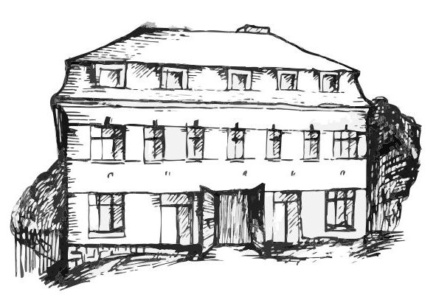 | Stacionář sv. Anežky České  Farní charita Beroun  Cajthamlova 169, 266 01 Beroun  Tel.: 311 613 612 | 
Program 20. dubna – 24. dubna
pondělí 20. 4. • 10,00 h – cvičení s míčky
• 10,30 h – kalendárium
• 11,30 h – co je nového, čtení tisku, křížovka
• 13,30 h – sportovní hry
úterý 21. 4. • 10,00 h – cvičení na židlích
• 10,30 h – Tvoření – šperky na hrnčířské trhy
• 11,30 h – co je nového, čtení tisku, křížovka
• 13,30 h – angličtina
• 13,30 h – Bingo + společenské hry
středa 22. 4. • 10,00 h – cvičení se stuhami
• 10,30 h - Vzpomínkové dopoledne
• 13,30 h Tvoření ubrouskovou technikou-
Keramické květináče
čtvrtek 23. 4. • 10,00 h – cvičení na židlích
• 10,30 h – hudební dopoledne s písničkou
• 11,30 h – co je nového, čtení tisku, křížovka
• 13,30 h – pečení na kavárničku
pátek 24. 4. • 10,00 h – cvičení s míčky
• 10,30 h – společenské hry
• 11,30 h – co je nového, čtení tisku, křížovka
• 13,30 h – „ Kavárnička“ (posezení u šálku kávy či čaje a povídání…)
Tučně zvýrazněné akce jsou určeny i pro seniory z veřejnosti.

